スマホ写真講座

スマホ写真で素敵な作品を作ってみませんか？
かわいいお孫さんの成長を写真で残しましょう。
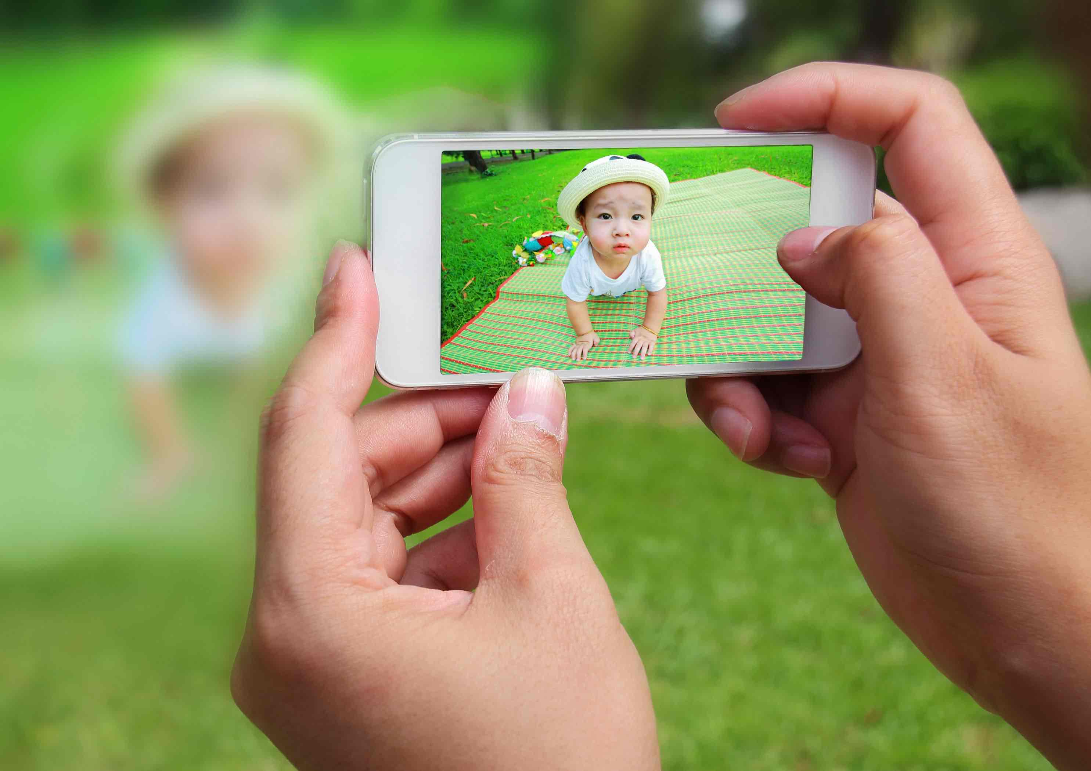
１．日 時 ６月２３・３０日（全２回 全て火曜日）
午前１０時～１２時

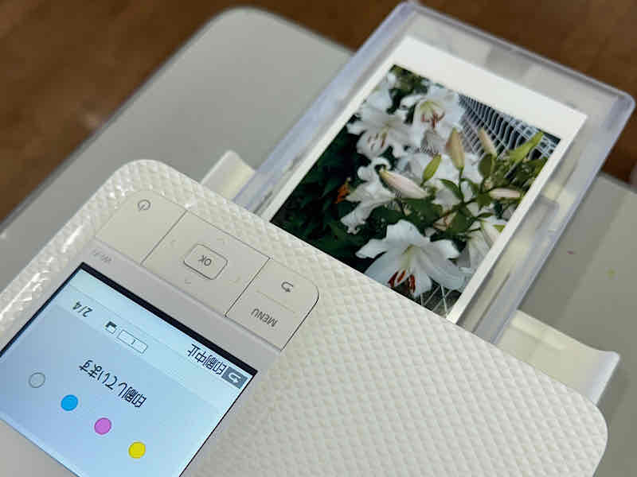
２．会 場 高崎市岩鼻公民館 ２階ホール

３．対象・定員 スマートフォンを持っている成人の方 ８名（先着順）

４．費 用 ５００円（材料費）※２回目の講座の際に集金（6/30）

５．内 容 スマホを使った上手な写真の撮り方、加工や印刷方法について学ぶ

６．持 ち 物 スマートフォン、筆記用具、水分補給用の飲み物

７．講 師 斎藤 千菜津 先生（フォトグラファー・写真整理上級アドバイザー）

８．申込み ５月１５日（金）から、岩鼻公民館で受付開始（電話受付可）
５ 申込 受付は、平日の午前８時３０分～午後５時となります。
岩鼻公民館：電話０２７－３４６－４９８２

スマホ写真講座 参加申込書
申込日 令和８年 月 日

ふりがな  氏 名 |  | 連絡先 | ― ―
住 所

